GEOM 10 Le cercle

 | Je sais ma leçon si…
GEOM 10 | Je sais ce qu’est un cercle.
 | Je connais la définition des mots suivants : rayon, diamètre, centre, arc.
 | Je sais tracer un cercle de rayon ou de diamètre donné.

Voici le cercle C.
B
A
C

O

O

O est le centre du cercle.
[AO] est un rayon du cercle (c’est un segment reliant le centre à un point du cercle).
[AB] est le diamètre du cercle (c’est un segment reliant deux points du cercle et passant par son centre).
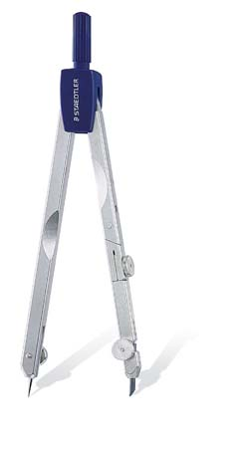

Tracer un cercle avec le compas :
- la pointe du compas correspond au centre du cercle ;
- l’écartement du compas correspond au rayon du cercle.

O
rayon
centre

Corde et arc de cercle

- La corde [CD] est un segment qui joint deux points du cercle (C et D).
Remarque : le diamètre est une corde particulière (elle passe par le centre du cercle).

- L’arc de cercle CD est une partie du cercle limitée par deux points du cercle (C et D).

C
D
arc de cercle
corde

